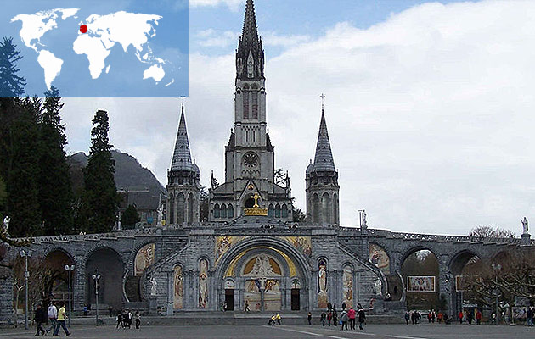

Sanktuarium Matki Bożej
Lourdes - Francja

Lourdes to największy we Francji i jeden z największych na świecie ośrodków kultu maryjnego. Miejsce to odwiedza rocznie ponad 6 mln ludzi z całego świata, w tym 100 tys. wolontariuszy i 80 tys. chorych.

Dzieje tego miejsca zaczynają się w roku 1858, gdy w skalnej grocie za wsią ukazała się wiejskiej dziewczynie Matka Boża. Bernadetta Soubirous miała wtedy 14 lat. Przez kilka następnych miesięcy „Piękna Pani” ukazywała się dziewczynce 18 razy. 25 marca 1858 r., podczas 16. objawienia, powiedziała: „Ja jestem Niepokalane Poczęcie”. Świadkami dziwnego zachowania dziecka stali się także okoliczni mieszkańcy. Podczas jednego z objawień w grocie pojawiło się źródło wody. Do dziś zanotowano tysiące niewytłumaczalnych medycznie uzdrowień doznanych po obmyciu się źródlaną wodą. Dla wygody pielgrzymów zbudowano kamienne wanny, w których można się zanurzyć, a wokół groty zamontowano krany służące do napełniania naczyń wodą. W miejscu, gdzie Bernadetcie ukazywała się Maryja, stanęła figura wyrzeźbiona według wskazówek dziewczynki.

Dziś sanktuarium w Lourdes to wielki kompleks sakralny, w którego skład wchodzi m.in. bazylika Niepokalanego Poczęcia Najświętszej Maryi Panny, plac różańcowy, wreszcie sama grota, przy której odnajdziemy kamień upamiętniający wizytę w tym miejscu w 1983 r. bł. Jana Pawła II.

Oprac. Katarzyna Woynarowska

